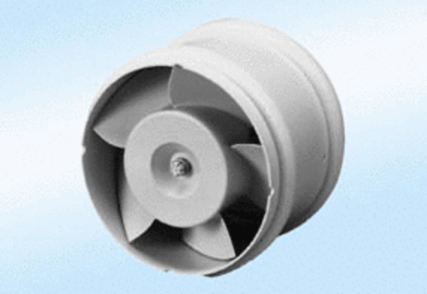Csőventilátor ECA 15/2 E 24 VCsomagolási egység: 1 darabVálaszték: A
Termékszám: 0080.0992Gyártó: MAICO

